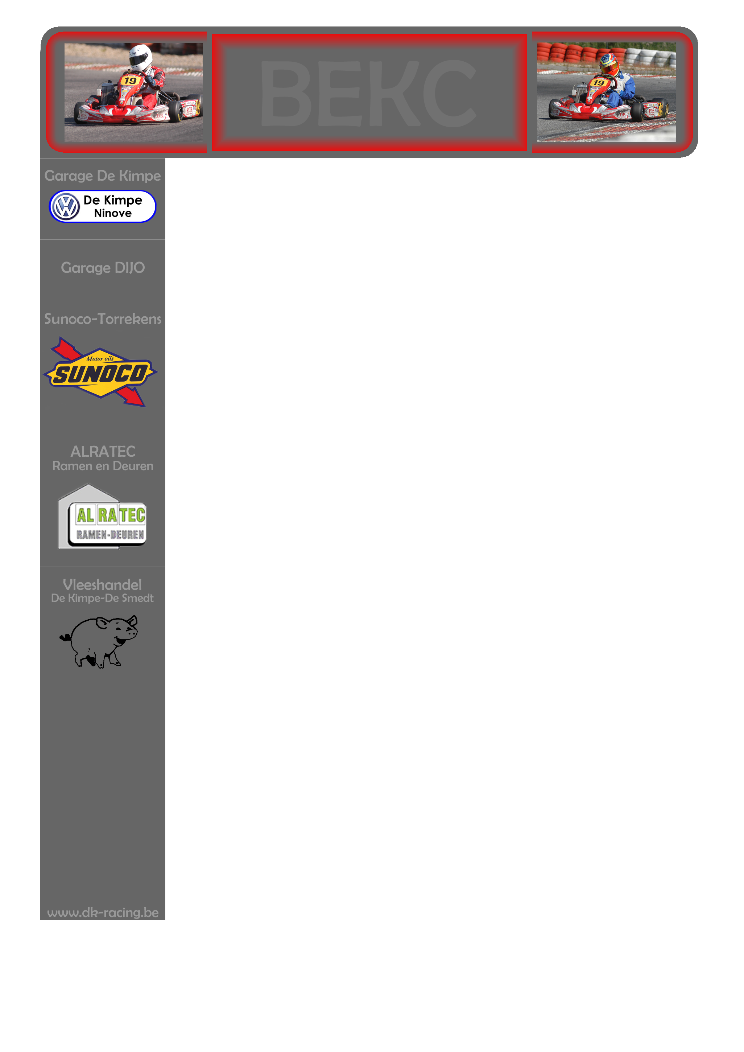
Raceverslag BEKC Genk
5-6 december 2009

Een mooiere afsluiter was ondenkbaar!

Het was de laatste uithoudingsrace van het seizoen in de vorm van KJ-Racing. In omstandigheden waardoor je je hond nog niet door jaagt, kende de race toch een schitterend verloop.

Door belangrijk schoolwerk van teampiloot Kirsten besliste Jonas om de klus op zijn eentje te klaren. Deze zware fysieke opdracht werd vanzelfsprekend goed voorbereid. Zoals gewoonlijk door middel van een training op desbetreffend circuit, georganiseerd in het weekend voor de wedstrijd. Deze dag was echter te kort om goed te zijn. Na amper 8 ronden keerde het team met een ernstig motorprobleem richting huiswaarts. Een gebroken Powervalve vernielde de zuiger van de motor.

Zoals bij de voorafgaande races, ging Jonas op vrijdag al alleen even trainen. De weersomstandigheden waren niet echt super: regen en een temperatuur van 4°C. hiermee was de nieuwe zuiger van de motor ingereden, en konden we zaterdag er meteen invliegen.

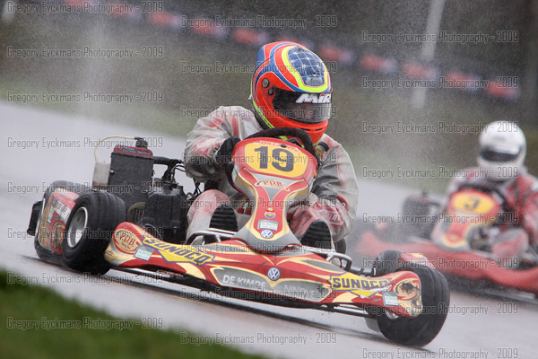

Met de volledige installatie vertrok het Team op zaterdagmorgen richting Genk. Niet enkel de Kart was op zijn best voorbereid, maar tevens voor de 1ste maal voorzien van een digitale installatie met GPS sensor. De hele rijlijn wordt geregistreerd en opgeslagen. Alle

data wordt door middel van een USB-Stick vertransporteert naar de laptop. De ideale rijlijn wordt ontleed en gesorteerd naar de meest gunstige, alsook temperatuur, batterijspanning, snelheid en toerental wordt elke tiende van een seconde opgeslagen.
Onze zaterdag werd afgesloten met veel vertrouwen: de afstelling was goed en de rondetijden waren in de buurt van de snelste concurrenten. Na de nodige reiniging en vervangen van de zwakste onderdelen waren we klaar voor een welverdiende nachtrust.

Het moment van de waarheid begon op zondagmorgen tijdens de kwalificaties. Een vol uur voor zowel afstellingen te verbeteren als het noteren van een zeer snelle ronde is de boodschap.
In de laatste 10 minuten en op een moment dat het iets harder begint te regenen parkeert Jonas zijn bolide op de Pitskar. Gezien
de minder gunstig wordende weersomstandigheden is het theoretisch onmogelijk om er nog een snellere ronde uit te persen. Op de monitor merkten we een mooie 2de tijd, tegelijkertijd zien we de piloot die 3de staat, en nog aan het rijden was, elke ronde 0,1 sec sneller werd. Deze actie bewijst nog mogelijkheden waardoor Jonas beslist om toch nog een poging te ondernemen. Deze beslissing levert hem de aller snelste tijd op! Op een zucht van maar 0,011 sec. van de tweede.

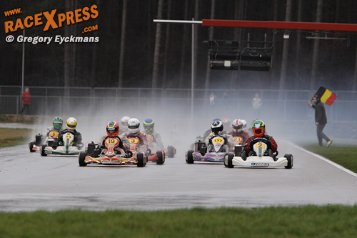

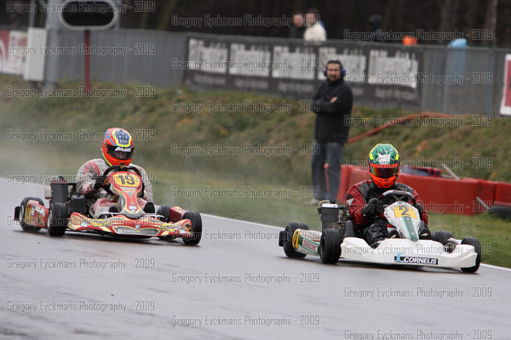
Na de kwalificaties van de 4-takts is het moment aangebroken. Op een kletsnat circuit werden alle 17 Rotax Max-piloten los gelaten voor een 2 uur durende race. Na een incidentloze en sportieve start moest Jonas zich na enig verweer met Cornelis Racing voorlopig tevreden stellen met de 2de plaats. Met de kampioen van 2009 in zijn kielzog en op een verschroeiend tempo wist hij deze plaats de eerste 25 min van de wedstrijd te behouden. Laatst genoemde was echter iets sneller op het rechte stuk waardoor hij dan uiteindelijk ook kon passeren. Deze verloor verder in de wedstrijd een wiel. Jonas opnieuw 2de. De 3de plaats was voorlopig voor de piloot van Sloebs-Racing, die nog gevaarlijk dicht kwam opzetten. Tijdens de 2de en laatste pitstop waren de techniekers van Sloebs-Racing erg in de weer om een super snelle pitstop af te werken om zo Jonas toch nog te verschalken. Sloebs-Racing kwam op de baan net achter Jonas met de nodige spanningskreten van de teammanagers in de pitszone (van een fantastische sfeer gesproken!).
Na een wedstrijd met bijzonder veel spannende momenten werd Jonas op iets minder dan een minuut van Cornelis Racing zeer mooi 2de .

Dit was de laatste race van het BEKC kampioenschap en tevens de laatste race van het seizoen 2009. Omdat we de voorlaatste race van het BEKC kampioenschap hebben gemist (vanwege examens van Jonas), konden we niet meer meestrijden voor het kampioenschap.
Hierbij willen we iedereen bedanken die dit prachtige, en daarbij het 1e Rotax max seizoen, hebben waargemaakt! Speciale dank voor onze sponsors:

- Tora Erpe-Mere: SUNOCO motor oils
- AL-RA-TEC: ramen en deuren
- Garage DIJO
- Vleeshandel De Kimpe-De Smedt
- En last but not least: Garage Marc De Kimpe

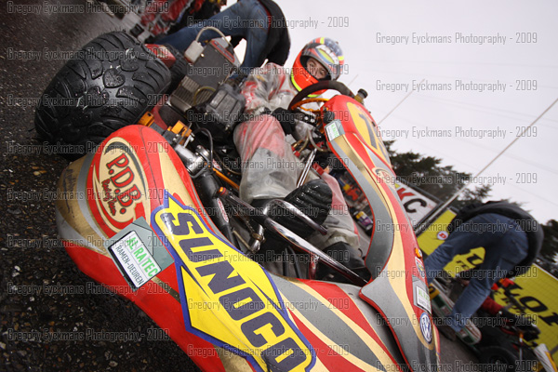

Ook nog een woord van dank aan de familie Adriaenssens waarvan ik veel heb geleerd gedurende het hele seizoen! Alsook iedereen bedankt van Antwerp Karting voor de service en begeleiding.

